**[Německý deník odhalil neveřejnou informaci, že vlády ČR a Slovenska podporují myšlenku, že se vzdají slíbených tanků Leopard pro své armády ve prospěch Ukrajiny stejně, jako se vzdaly svých původních tanků T-72 minulý rok](https://www.infovojna.bz/article/nemecky-denik-odhalil-neverejnou-informaci-ze-vlady-cr-a-slovenska-podporuji-myslenku-ze-se-vzdaji-slibenych-tank-leopard-pro-sve-armady-ve-prospech-ukrajiny)**

21.01.2023 | 08:45

Novináři německého deníku se dozvěděli, že Berlín teď naléhá na Prahu a Bratislavu, aby se vzdaly svých slíbených německých Leopardů a rovněž je darovaly a odevzdaly do černé díry zvané Ukrajina.

Německý deník *Frankfurter Allgemeine Zeitung* přinesl v pátek výbušný článek **[**[**1**](https://href.li/?https://www.faz.net/aktuell/politik/ausland/leopard-2-panzer-angebot-von-slowakei-und-tschechischer-republik-18616392.html)**]** pocházející z interního materiálu německého ministerstva obrany a z okruhu kancléře Olafa Scholze, podle kterého **probíhají intenzivní a utajená jednání mezi Berlínem a Prahou společně s Bratislavou o tom, že by obě země darovaly Ukrajině dokonce i v Německu dříve objednané tanky Leopard 2 určené původně pro AČR a ASR** jako náhrady za Ukrajině odevzdané tanky T-72M.

Minulý rok odevzdaly ČR a Slovensko Ukrajině své tanky, a to na základě slibu Německa, že na oplátku obě armády dostanou od Německa tanky Leopard 2, aby obě země prostě nezůstaly úplně bez tankové výzbroje. Česká republika zatím obdržela jediný demonstrační exemplář Leopardu 2, který převzala ministryně obrany Jana Černochová s obrovským klíčem, který se jí asi do kabelky nevejde, leda že by ho nosila na provázku na krku jako zvonec.

[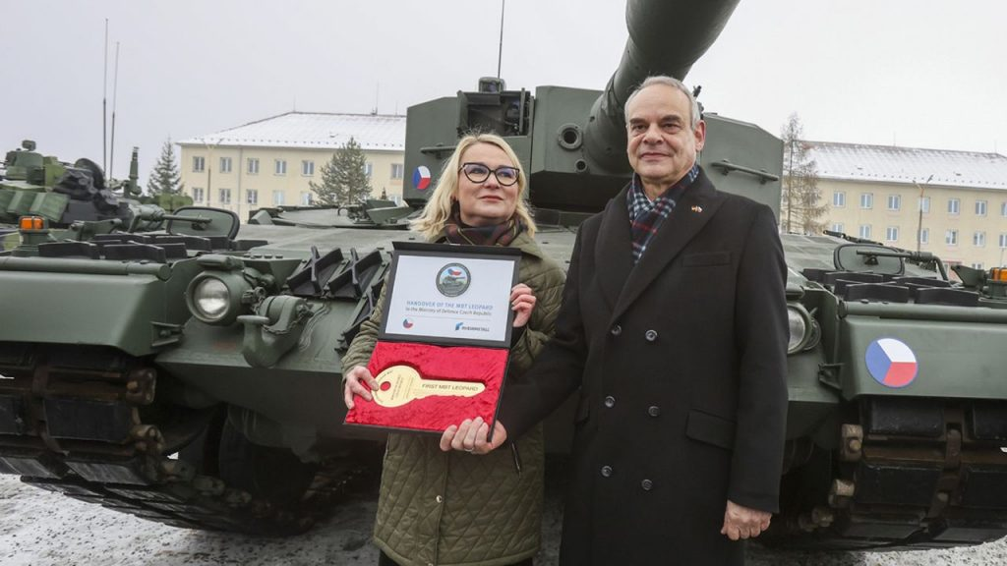](https://aeronet.news/wp-content/uploads/Leopard2Cernochova.jpg)

*Jana Černochová, ministryně obrany, převzala demonstrační exemplář tanku Leopard 2*

Jenže, novináři německého deníku se dozvěděli, že Berlín teď naléhá na Prahu a Bratislavu, aby se vzdaly svých slíbených německých Leopardů a rovněž je darovaly a odevzdaly do černé díry zvané Ukrajina. Jednání probíhá v naprostém utajení z důvodu prezidentských voleb v ČR a Berlín nechtěl, aby se informace dostala ven, protože by mohla poškodit vládního kandidáta Petra Pavla. Vláda Petra Fialy totiž podle německého deníku s návrhem Berlína souhlasí, což znamená, že česká armáda zůstane úplně bez tanků. Nebude mít ani ty původní T-72M, které už jsou na Ukrajině, ani slíbené Leopardy. Všechno skončí na Ukrajině.

**Česko a Slovensko jsou jako oslíčci, ze kterých se sypou tanky**

Podle novinářů německého deníku existuje prý nekonkrétní nabídka, že by USA poskytly Praze a Bratislavě starší verze tanků Abrams tzv. 1. generace z války v Perském zálivu z počátku 90. let, což byly a jsou stroje z 1. poloviny 80. let. Tanky však mají opravdu velmi vysokou spotřebu paliva, což je velký problém pro evropské země právě v době palivové a energetické krize. Problematická je i údržba, protože náhradní díly pro staré Abramsy se již nevyrábí. Jenže, Fialova vláda by musela ty tanky získat bez výběrového řízení, což by byl právní problém, protože některé evropské zbrojovky by mohly dodávku tanků do ČR z USA označit za obcházení zákonů o výběrových řízeních.

Na základně Ramstein v Německu se evropští politici a generálové dohodli, že se pokusí dodat Ukrajině tanky, houfnice a další těžkou výzbroj, ale mezi jednotlivými státy panuje strach z reakce Ruska. **Schůzka v Ramsteinu nedopadla dobře [**[**2**](https://href.li/?https://news.sky.com/story/west-fails-to-make-decision-on-sending-tanks-to-ukraine-despite-germany-summit-12791452)**], šéfové zemí NATO se dohodli na dodávkách německých tanků Ukrajině, ale Německo nechce tanky dodat Ukrajině dříve, než USA dodají Ukrajině své tanky Abrams.** Berlín se bojí reakce Moskvy, zatažení Německa do války a Berlín chce mít alibi, aby to nebyl Berlín, kdo jenom dodává tanky na Ukrajinu, ale i USA.

[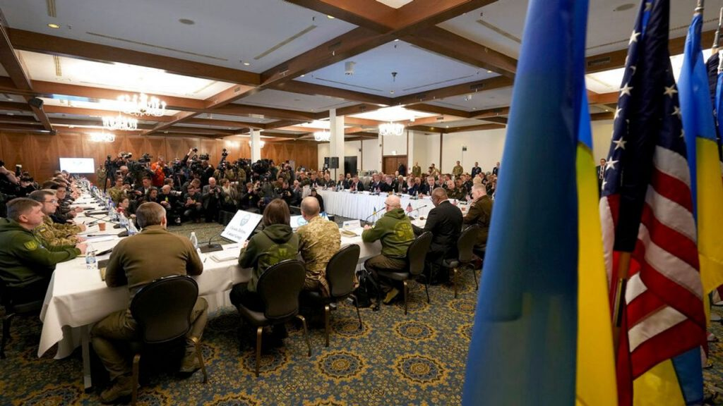](https://aeronet.news/wp-content/uploads/germany-ramstein.jpg)

*Schůzka zemí NATO a Ukrajiny na základně Ramstein v Německu*

Olaf Scholz ve středu prohlásil, že Německo dodá Leopardy 2 Ukrajině, ale pouze v případě, že i USA dodají Ukrajině své tanky Abrams. Americké ministerstvo obrany to ale odmítlo s tím, že Abramsy mají příliš velkou spotřebu paliva, které Ukrajina nemá vzhledem k palivové krizi, a že rovněž údržba a obsluha tanků je příliš komplikovaná, takže bude prý lepší, když tanky Ukrajině dodají evropské země. Jinými slovy, Američané předvádí tyto tance kvůli tomu, že mají obavy, že budou USA zataženy do války s Ruskem.

**Není proto divu, že ministerstvo obrany Ruské federace** [**nařídilo ve čtvrtek rozmístit v Moskvě na střechách výškových budov PVO systémy Pancir S1**](https://www.infovojna.bz/article/video-rusko-sa-pripravuje-na-utok-zo-zapadu-na-strechach-budov-v-moskve-rozmiestnuju-systemy-protileteckej-obrany) **[**[**3**](https://href.li/?https://www.theguardian.com/world/2023/jan/19/defensive-missile-systems-erected-on-moscow-rooftops)**].** První souprava se objevila na střeše ministerstva obrany v Moskvě. Jedná se o opatření před eskalací konfliktu na Ukrajině do otevřeného střetu se Severoatlantickou aliancí. Na tom se shodují i ruští novináři, se kterými naše redakce spolupracuje. Podle jejich zdrojů se jedná o reakci na zpravodajské informace GRU, že NATO a USA jsou připraveny poskytnout Ukrajině rakety delšího doletu, což činí z Moskvy potenciální terč.

**Moskva už se chystá na válku s NATO, na střechách výškových budov byly rozmístěny PVO systémy na sestřelování amerických raket s plochou dráhou letu**

Podle všeho přichází v úvahu dodávka raket Tomahawk, protože dodávka amerických balistických raket je zjevně vyloučená, ale křídlaté rakety Tomahawk, jejichž ruským protějškem jsou rakety Kaliber, by měly Ukrajině údajně poskytnout odvetnou sílu proti Rusku za útoky Kalibry na ukrajinskou infrastruktury. Právě proto Moskva rozmístila PVO Pancir S1 na střechách moskevských nákupních center a věžáků.

**Tyto PVO systémy jsou přitom primárně určeny na likvidaci střel s plochou dráhou letu. Jak je vidět, Kreml naprosto nic nepodceňuje a skutečně počítá i s tím, že na Ukrajinu dorazí dodávky raket Tomahawk.** V západním tisku zatím o dodávkách těchto střel není nikde ani čárka, což pouze dokazuje, že se jedná o důsledně utajené a zatím jen plánované dodávky, o kterých veřejnost zatím nesmí vědět, ale ruské tajné služby se k informacím zjevně dostaly.

[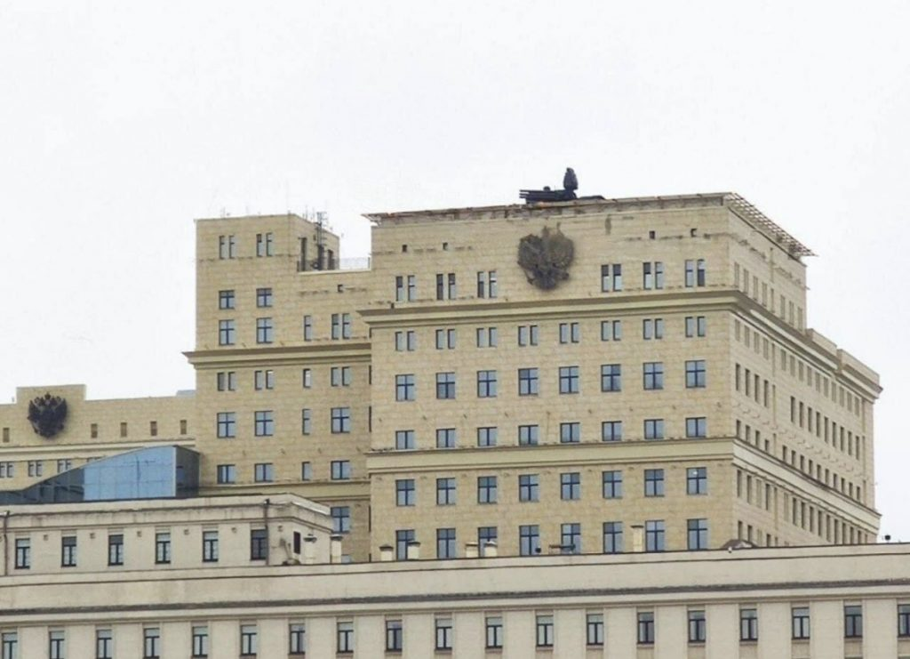](https://aeronet.news/wp-content/uploads/MOD_MoscowPantzirS1.jpg)

*Pancir S1 na střeše ruského ministerstva obrany v Moskvě*

Nejde ani vyloučit, že v pátek večer zahájená ruská ofenzíva v Záporoží je reakcí na tuto americkou hrozbu ve snaze vyrazit Ukrajině z ruky nástupní pozice na Záporoží východně od Dněpru. Rovněž může jít o reakci na schůzku představitelů zemí NATO na základně Ramstein, kde byla odsouhlasena dohoda o dodávkách tanků a mnoha typů těžkých zbraní Ukrajině. Je to poslední krok před vypuknutím otevřené konfrontace mezi Ruskem a NATO.

Moskva spoléhá na to, že sliby z Ramsteinu jsou jedna věc, ale fyzická dodávka zbraní Ukrajině je ve hvězdách. Berlín oznámil, že dokáže Ukrajině dodávat taky Leopard 2 tempem dva kusy za měsíc, což je spíš výsměch než reálná pomoc, takže namísto toho přišel plán k poskytnutí Leopardů z těch zemí NATO, které je už mají, anebo je mají objednané a jsou již vyrobené. Proto Česko a Slovensko znovu utřou, rozhodnutím Fialovy a Hegerovy vlády. Dvě všehoschopné vlády bez zpětné kontroly.

**Slováci mohou do konce ledna nahlásit, že odmítají bojovat se zbraní v případě mobilizace**

Bod zlomu nastane ve chvíli, kdy Západ dodá Ukrajině rakety středního nebo dokonce dlouhého doletu, jmenovitě střely s plochou dráhou letu. **Tam nastane ten bod zlomu, kdy Rusko toto bude považovat za otevřenou intervenci NATO proti Rusku. A v tom okamžiku bude potřeba zmizet a utéct z Evropy.** Není proto divu, že na Slovensku se zvyšuje počet lidí, kteří oznamují vojenským správám odmítnutí výkonu služby se zbraní v případě mimořádného odvodu, čímž se myslí samozřejmě mobilizace.

Slováci mohou legálně do konce ledna/januára oznámit **[**[**4**](https://href.li/?https://dennikn.sk/3197332/este-par-dni-mozete-odopriet-boj-so-zbranou-muzi-sa-sporia-ci-je-to-zbabele/)**]** vojenským správám, že odmítají službu ve zbrani. V takovém případě v okamžiku mobilizace nesmí být občan povolán na frontu se zbraní, ale pozor, je v tom malý háček. Režim se vás může pokusit zbavit tak, že vás vyšle na čelo fronty v roli zdravotníků beze zbraně.

[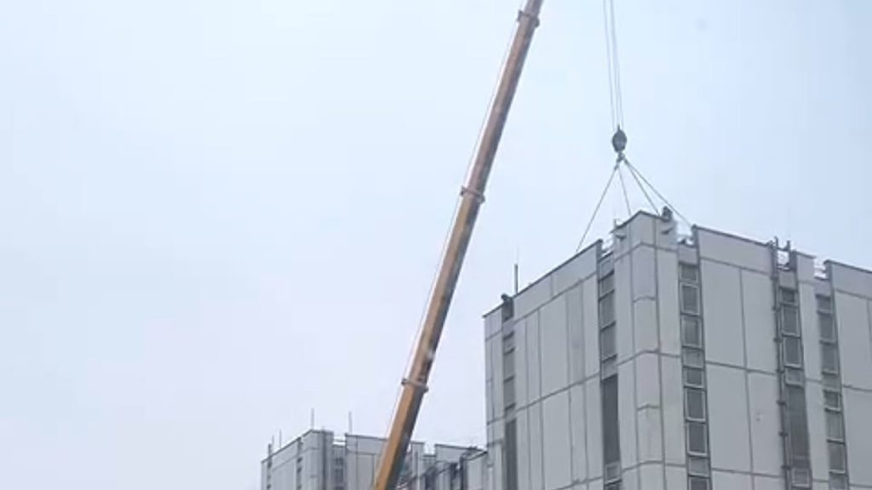](https://aeronet.news/wp-content/uploads/MoscowPantzirS1.jpg)

*Umisťování dalšího komplexu Pancir S1 na výškovou budovu v Moskvě*

[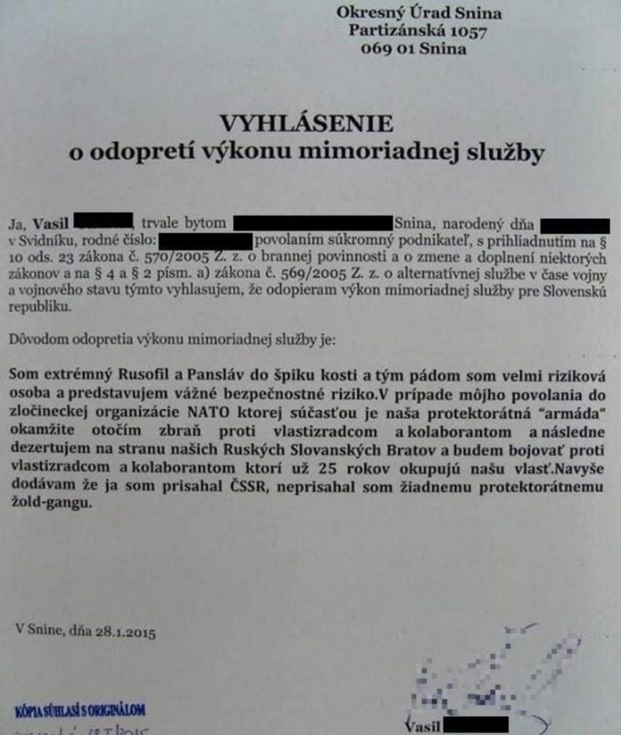](https://aeronet.news/wp-content/uploads/OdepreniSluzby.jpg)*Ukázka jedné z žádostí slovenského občana o odepření služby se zbraní z roku 2015*

To je rozsudek smrt, minimálně je to vidět na Ukrajině, kde **kyjevská junta úmyslně posílá odpírače boje se zbraní do frontové linie jako neozbrojené zdravotníky spolu s bojovými útvary.** Ruské dělostřelectvo a termobarika potom z těch frontových chocholů nadělá sekanou, společně se zdravotníky. Proto důrazně upozorňuji a varuji před naivitou ohledně oznamování vojenským správám o tom, že nechcete bojovat se zbraní. Ničemu tím nezabráníte. Pokud odmítnete službu úplně, nejen se zbraní, ale úplně kompletně, musíte mít k tomu důvod, např. jako ve výše uvedeném dokumentu.

Ale pozor, takový dokument vás může identifikovat jako nepřítele státu, cizího agenta a v době válečného stavu můžete být internováni jako nebezpečná osoba představující ohrožení bezpečnosti v době války. Tím na sebe jen upozorníte a hrozí vám, že dopadnete jako Ukrajinci, skončíte jako zdravotníci na frontové linii v případě mobilizace kvůli Ukrajině, kde je mortalita u Ukrajinců na Artěmovském směru 84%, na Slavjanském směru 76% a v Záporožském směru přes 60% na čele frontové linie. Je to doslova masomlýnek a TOS-1 Solncepjok nedělá rozdíly mezi ozbrojenými vojáky UA a jejich neozbrojenými zdravotníky.

**Co udělat a jak se připravit, kdyby konflikt mezi NATO a Ruskem opravdu propukl?**

V případě vypuknutí (zpočátku konvenční) války mezi NATO a Ruskem bude potřeba evakuovat se vlastními silami mimo území Evropy, přičemž klíčové bude načasování a konceptuální příprava. Všechno mít sbalené, doklady, cestovní pasy, rodné listy, šperky, rodinné vzpomínky, alba s fotografiemi, zvací dopisy od přátel za mořem nebo z jiné ne-evropské země, peníze vyměněné za různé světové měny. Dostatek analgetických léků, dále proti horečce a všechna antibiotika, která v době války platí za tvrdou valutu a doslova za zlato.

Dále dostatek kanystrů s palivem v kufru auta na cestu na letiště a nezapomenout na trychtýř, bez kterého se z kanystru do nádrže auta opravdu palivo dolévá hodně blbě, v zimním období nepodceňovat nabití autobaterie. **Cesta do Švýcarska by měla proběhnout v prvních hodinách po vypuknutí konfliktu, než se Švýcaři vzpamatují a zavřou hranice.** Ze Švýcarska potom odlet letadlem mimo Evropu. Druhou možností je evakuace do Turecka jihovýchodním směrem. Už během cesty autem byste měli online zakoupit letenky, protože jejich ceny porostou každou hodinu. Konvenční střet mezi NATO a Ruskem může kdykoliv eskalovat do nukleární výměny.

Pro evakuaci je potřeba mít neustále předstih v příjmu informací a čerpat z Telegramu, ze sociálních sítí a samozřejmě od nás na AE News. Informace o vypuknutí střetu mezi NATO a Ruskem unikne o několik hodin dopředu na sociální sítě, stejně jako jsme to viděli minulý rok v únoru. Naše redakce věděla o invazi Ruské armády na Ukrajinu s předstihem více jak 16 hodin díky našemu zdroji, vybrané kanály na síti Telegram měly informaci už o více jak 24 hodin v předstihu.

Pokud propukne střet mezi NATO a Ruskem, vlády zemí EU uzavřou státní hranice, aby zabránily lidem v útěku před mobilizacemi, ty protokoly budou aktivovány velice rychle, v podstatě do 120 minut od dopadů prvních ruských konvenčních taktických raket na území NATO. Mluvíme zde o konvenčních úderech v prvních dnech konfliktu. To je názor většiny odborníků, že konflikt by zpočátku byl držen na konvenční úrovni.

**Štěstí přeje připraveným**

Je dobré si s rodinou evakuaci nacvičit nanečisto a udělat evakuaci do Švýcarska či Turecka, vyzkoušet si trasu, abyste se s ní seznámili, projet si celou cestu ve dne a zpátky v noci. Na tuto tragickou eventualitu je potřeba se připravit, kdyby nastala. Evropští politici totiž ženou Evropu do střetu s Ruskem a musíme už počítat preventivně dopředu se vším. Je lepší být připraven, když to nenastane, než obráceně.

**Evropští politici se rozhodli sešlápnout plyn v autě sebevraha úplně až na podlahu a chtějí Rusko porazit za každou cenu, i za cenu zatažení Evropy do otevřené války proti jaderné velmoci.** Opravdu neočekávejte od politiků rozum a rozumné jednání, protože v čele vlád jsou všehoschopní magoři. Snaha o porážku jaderné velmoci a největší země na světě za použití nacifikovaných chocholů na Ukrajině je znakem šílenství samo o sobě.

[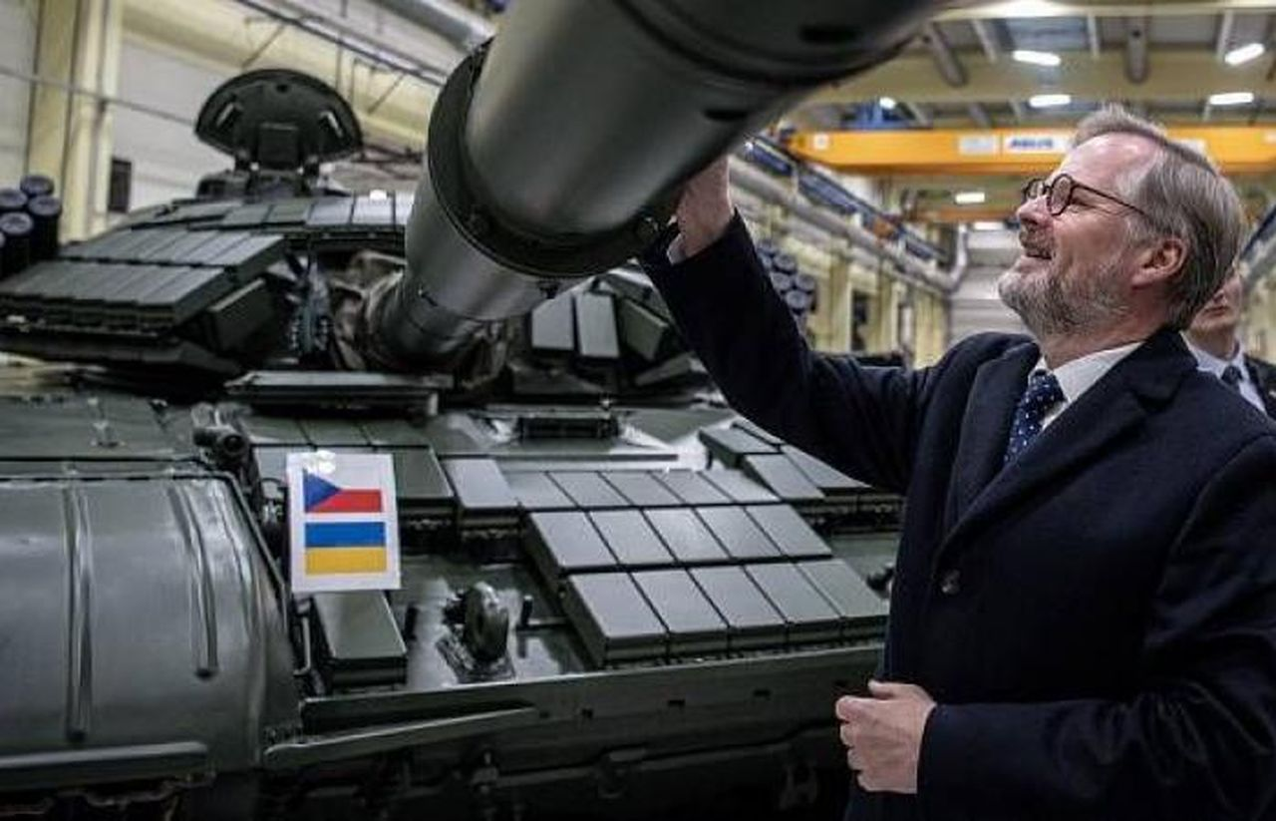](https://aeronet.news/wp-content/uploads/FialaTankPodpisUACZ.jpg)

*Profesůrek žehná českým tankům pro Ukrajinu. Všehoschopný Petro Fialenko*

Ale když si uvědomíte, že jsou ochotni odzbrojit a demilitarizovat vlastní armády a předat všechny své zbraně prohrávající Ukrajině, potom je jasné, že to neskončí jen u tanků. Pamatujte na má slova. Tanky pro Ukrajinu to teprve začne! Po nich budou následovat vojáci evropských zemí, zatím profesionální vojáci, odeslaní na Ukrajinu rozhodnutím vlád bez souhlasu parlamentu na dobu 60 dnů. A po nich budou následovat i rakety s plochou dráhou letu dodané Ukrajincům pod záminkou, že když Rusové posílají na Ukrajinu Kalibry s plochou dráhou letu, pošleme Rusům z Ukrajiny Tomahawky s plochou dráhou letu.

**Odmítnout mobilizaci se zbraní nic neřeší. Takových lidí se režim obvykle zbaví na frontě nebo těsně za frontou formou zdravotní služby na čele fronty, po vzoru ukrajinské armády.** V lepším případě lidi odpírající službu čeká internace. Redukce obyvatelstva planety, podle Georgijských poradních kamenů, ve světové válce mezi NATO a Ruskem vůbec není vyloučená alternativa procesů řízení. Situace je opravdu vážná ve chvíli, kdy Rusové již rozmisťují v Moskvě PVO systémy na střechách v očekávání úderů střelami dlouhého doletu. Toto opravdu nikdo nečekal. To je důkaz toho, že se obávají raket s plochou dráhou letu. A to už opravdu jde veškerá legrace stranou.

***-VK-***

***Šéfredaktor AE News***

<https://www.infovojna.bz/article/nemecky-denik-odhalil-neverejnou-informaci-ze-vlady-cr-a-slovenska-podporuji-myslenku-ze-se-vzdaji-slibenych-tank-leopard-pro-sve-armady-ve-prospech-ukrajiny>

<https://aeronet.news/nemecky-denik-odhalil-neverejnou-informaci-ze-vlady-cr-a-slovenska-podporuji-myslenku-ze-se-vzdaji-slibenych-tanku-leopard-pro-sve-armady-ve-prospech-ukrajiny/>